**컴퓨터그래픽스 개발**

**결과보고서**

**2021년 2학기**

**2018182035 정재훈**

**2018182038 조성택**

1. 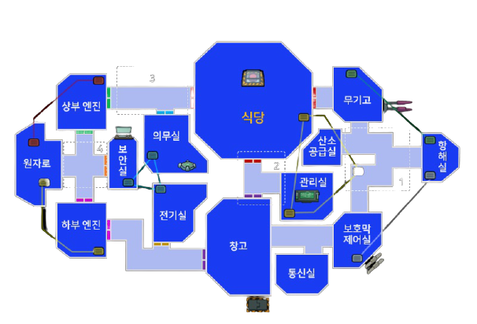**프로젝트 소개**



저희가 개발한 프로젝트는 어몽어스 3D탈출게임으로, 맵 안에 따라오는 AI임포스터를 제한시간동안 피하면 플레이어는 승리합니다.

또한 단축키를 통해 어몽어스에 사보타지를 체험할 수 있는 시뮬레이션 요소도 있습니다. 3D픽킹을 구현하여 벤트를 픽킹하면 벤트로 멀리 이동이 가능합니다**.**

1. 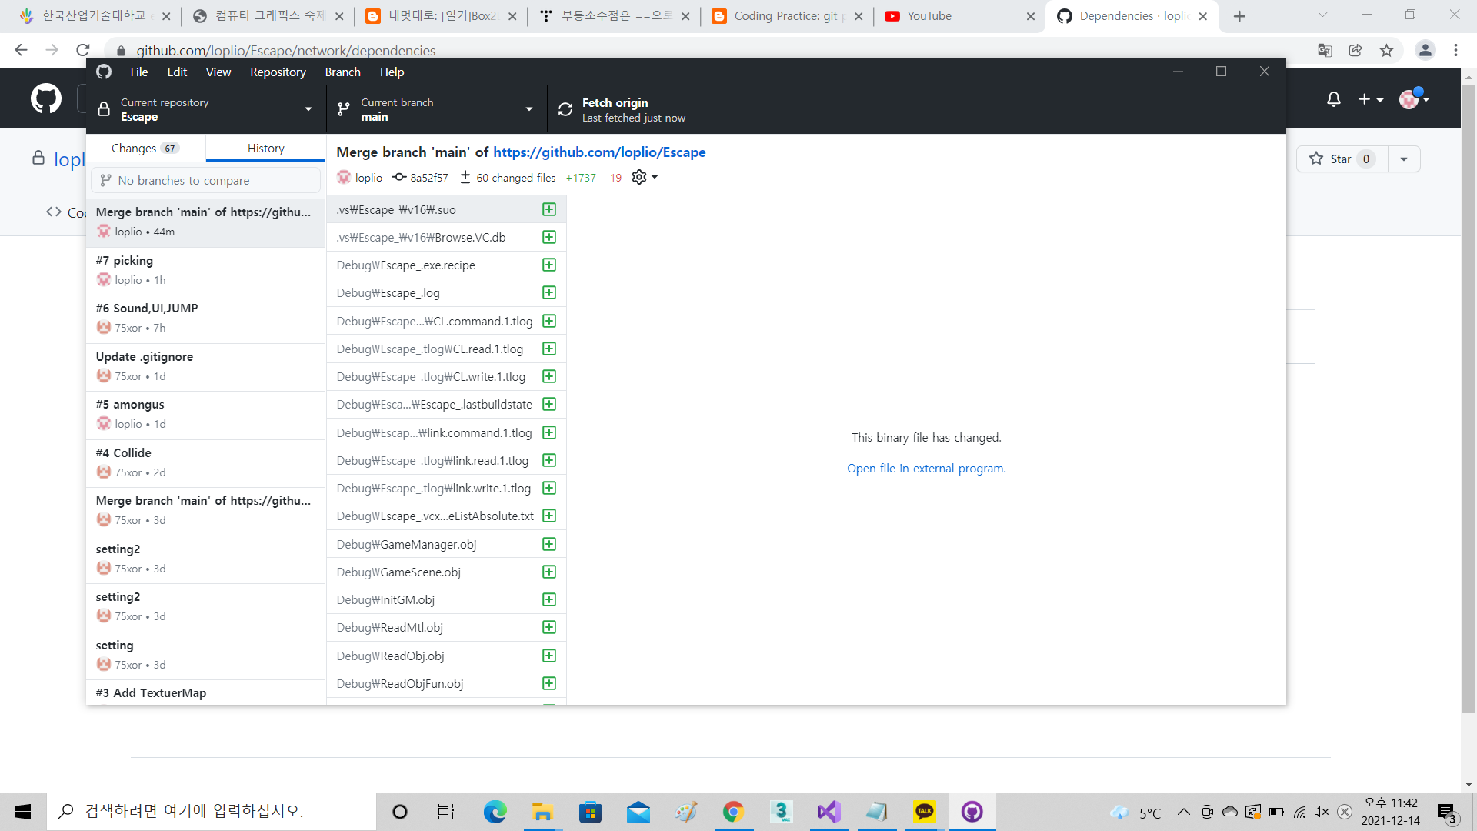**프로젝트 구조**

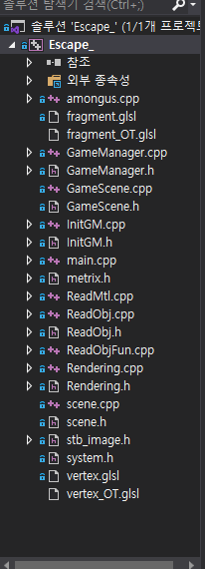

구조체 형식으로 obj관리를 하였고, 랜더링 하는 부분과, 쉐이더 프로그램을 만드는 부분을 나누어 최대한 효율적으로 작업하고자 하였고, 깃허브에 본인이 한 작업물을 명확하게 올려 역할을 분담하였습니다.

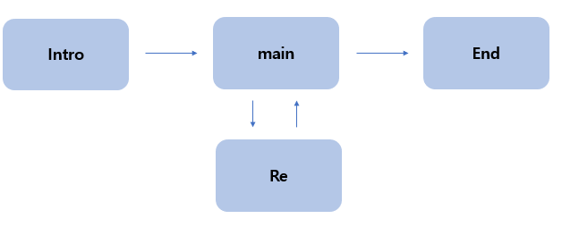

1. **프로젝트 진행상황 및 팀원역할**

**기존 제안서와 차이점**

1. **시점변환 -> 1인칭으로 하는 것이 플레이 하기 적합하여 1인칭모드만을 사용합니다.**
2. **객체 상호작용: 클릭하여 객체를 관찰할 수는 없지만 광선추적법을 통한 3D 픽킹이 가능하여 지금은 버튼과 벤트밖에 안되지만 물체와 상호작용이 가능합니다.**

**1) 3D 픽킹을 통한 물체와의 상호작용**

- 로비 중앙 버튼을 눌러 픽킹이 되는 것을 확인 할수있으며, 맵 안에 있는 벤트를 픽킹하여 지정된 위치로 이동할수있습니다.

**2) 따라오는 AI**

-AI OBJ가 게임 시작 후 플레이어를 따라오는 AI를 추가하였습니다. 게임 플레이에 긴장감을 주어 더욱 몰입하고 게임승리요소를 위해 넣었습니다.

**3) 대형 맵 obj**

**-**대형 맵 obj를 사용하여 실제적인 느낌을 주었습니다.

**(역할)**

조성택: 리소스 수집 , 사운드, UI, 이펙트효과 등등

정재훈: 1인칭 카메라 구현 , 맵obj READ , 충돌처리, 프레임워크 제작, 3D픽킹

구현 등등

1. **프로젝트 결과물**

**<인게임>**

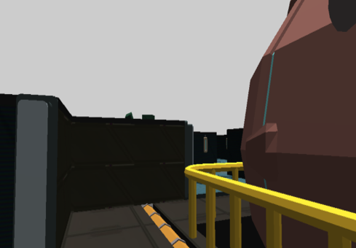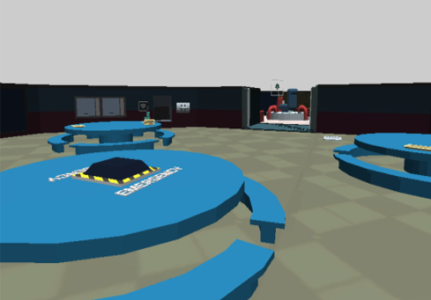

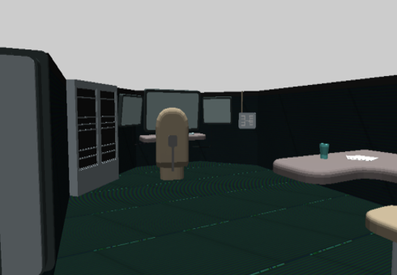

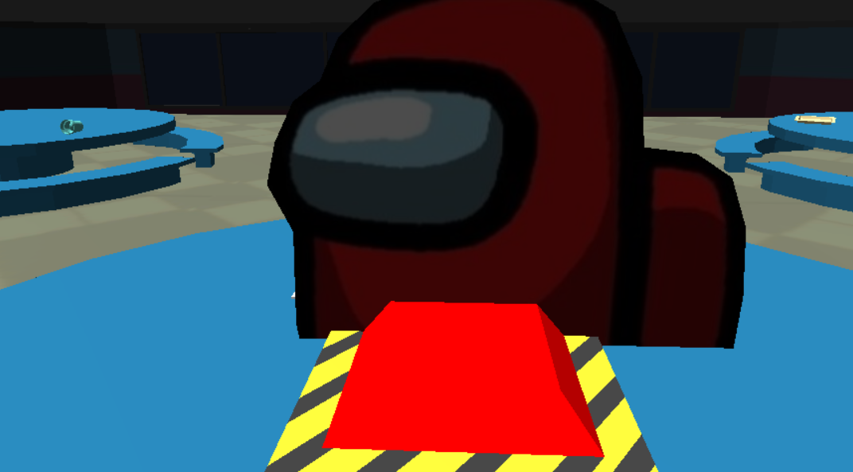

1. 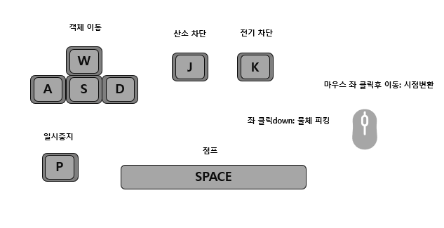**필요한 명령어**
2. **프로젝트 개발 소감**

**조성택: 더 구체적으로 개발 할 수 있었는데 못해서 아쉽습니다. 남은 방학기간에 열심히 코딩하여 마무리 하도록 하겠습니다.**

**정재훈:** 3D픽킹을 과 obj를 많이 경험한거같아서 재미있었고, 다른 요소에도 3D픽킹을 접목시켜 더 재미있는 게임을 만들겠습니다.